ЙйЙеенгоноьошлшшш

ллЛгшнеНеЕ

ЁёваыЦуккКкУу

GgrhИиИоррмПНЕаскоевралрДШМЛОРб

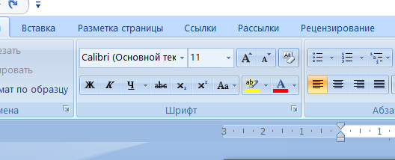

ТОРПРОПЕЛРРОООДЛЛЩДРАНгПНПШДГ

ТРМмо BHGTGJhgfhrgfs~рьпасрап sdgB

ССССССССАПепРЕКУКеуваМРпраЕАЕРОПОРРПОНГглр

бю.